六安市中医院近期招标设备参数

妇产科宫腔检查镜附件参数：
（一）宫腔检查镜：1、30°检查镜（直径4mm）
（进口） 2、宫腔镜操作内鞘（直径5.4mm）
3、宫腔镜操作外鞘（直径6mm）
4、活检抓钳
5、切割活栓钳
6、剪刀
7、电凝针
8、导线
（二）国产膨宫泵
糖尿病科参数：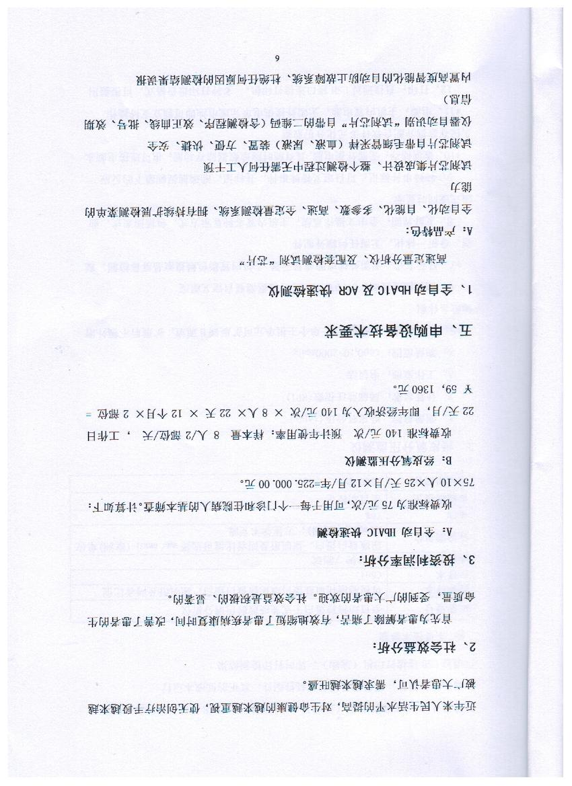
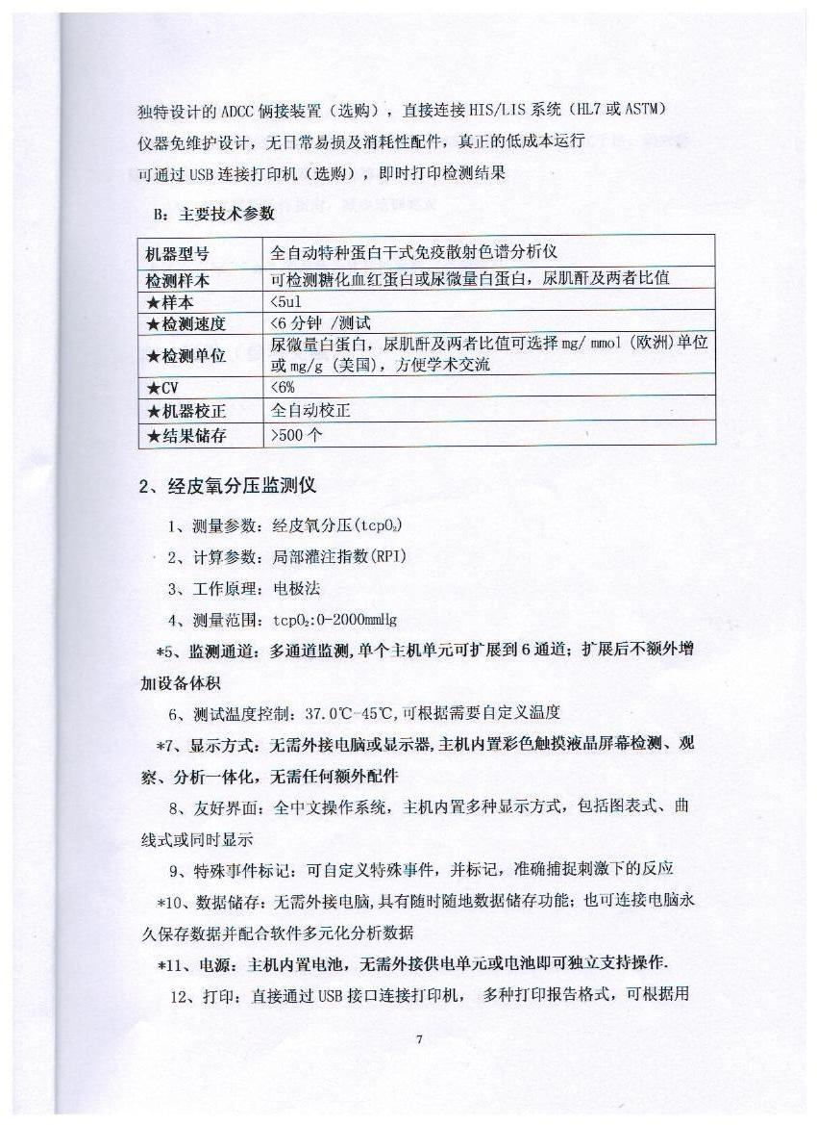

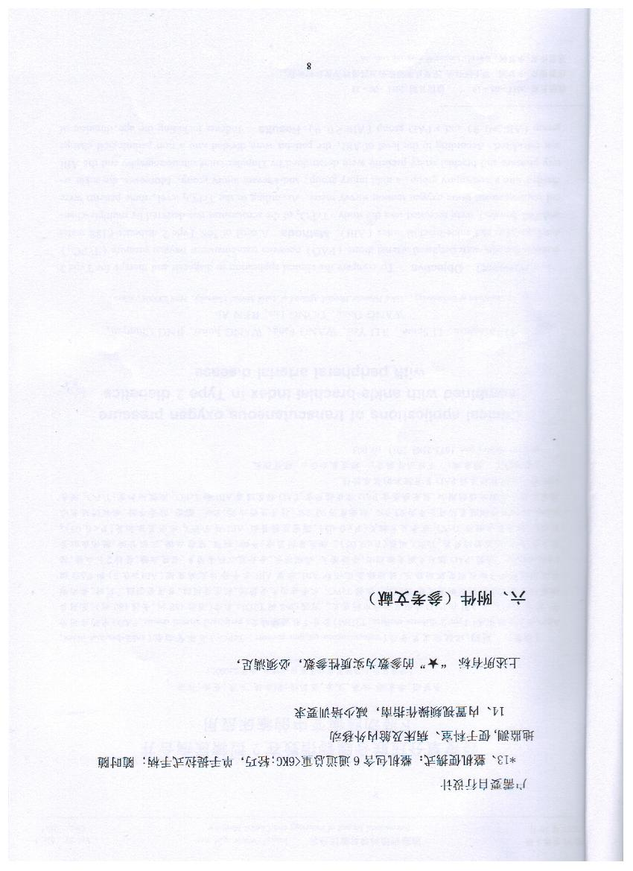

麻醉机参数：
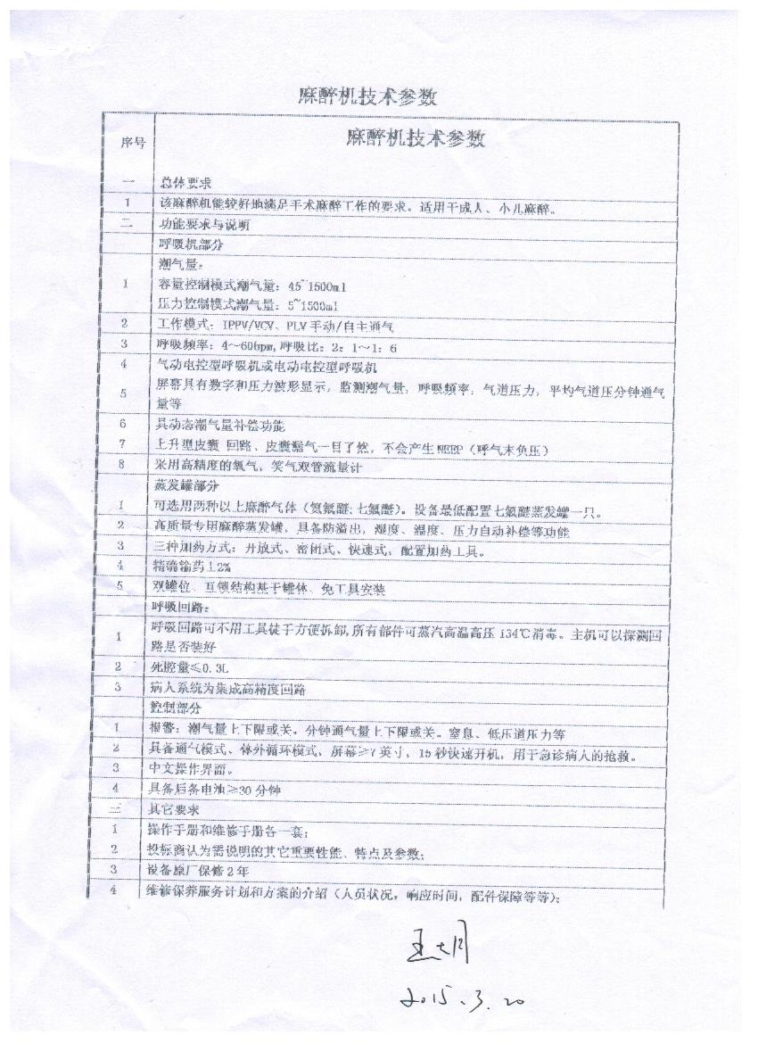

检验科设备参数：
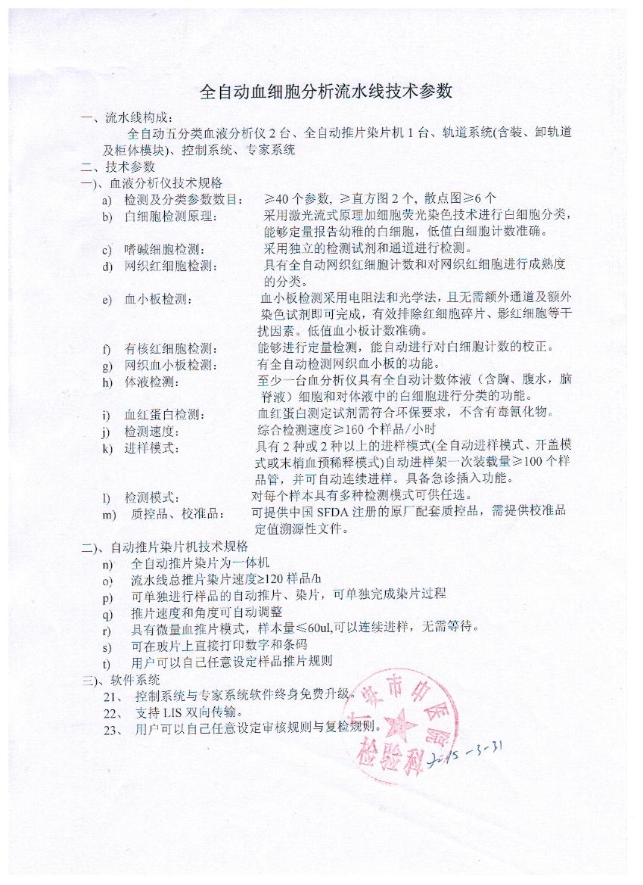

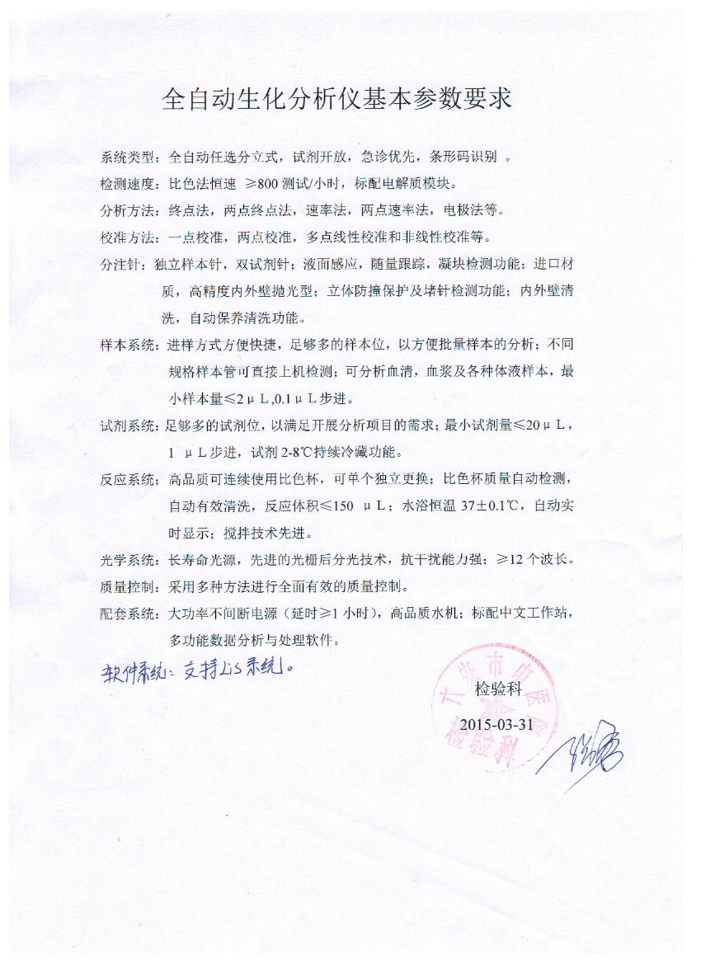

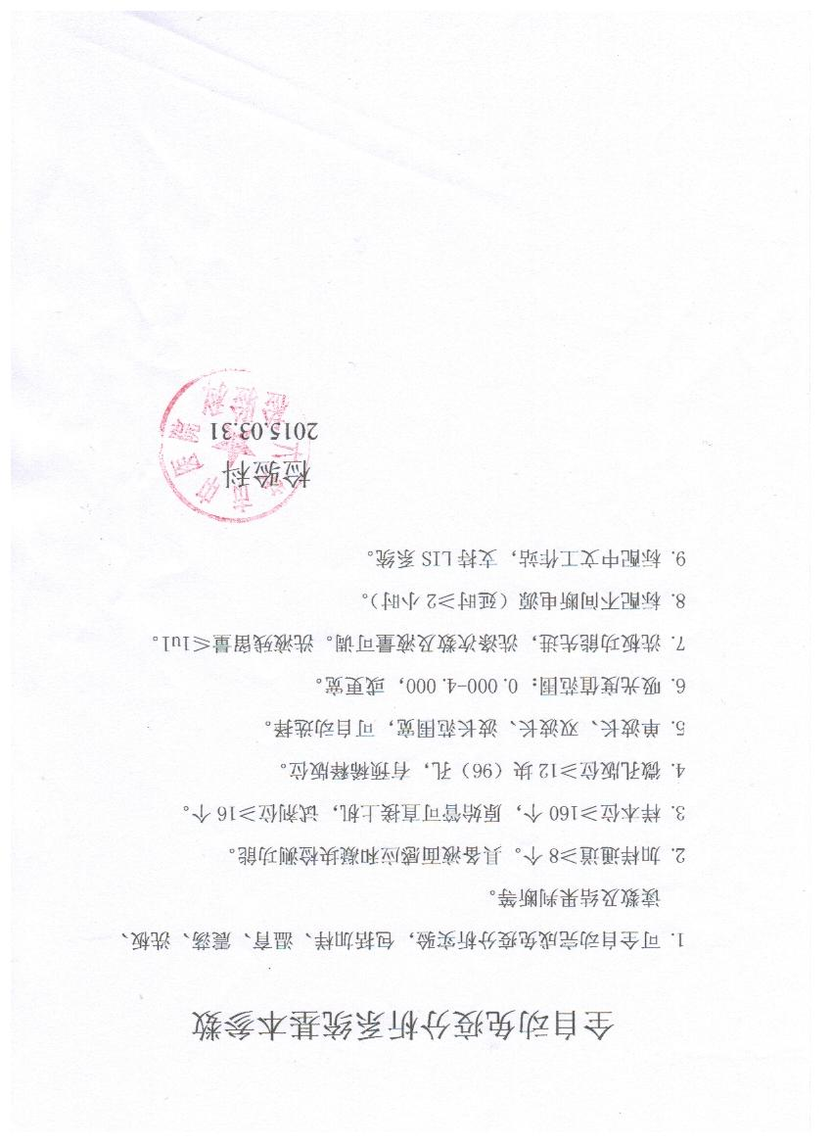

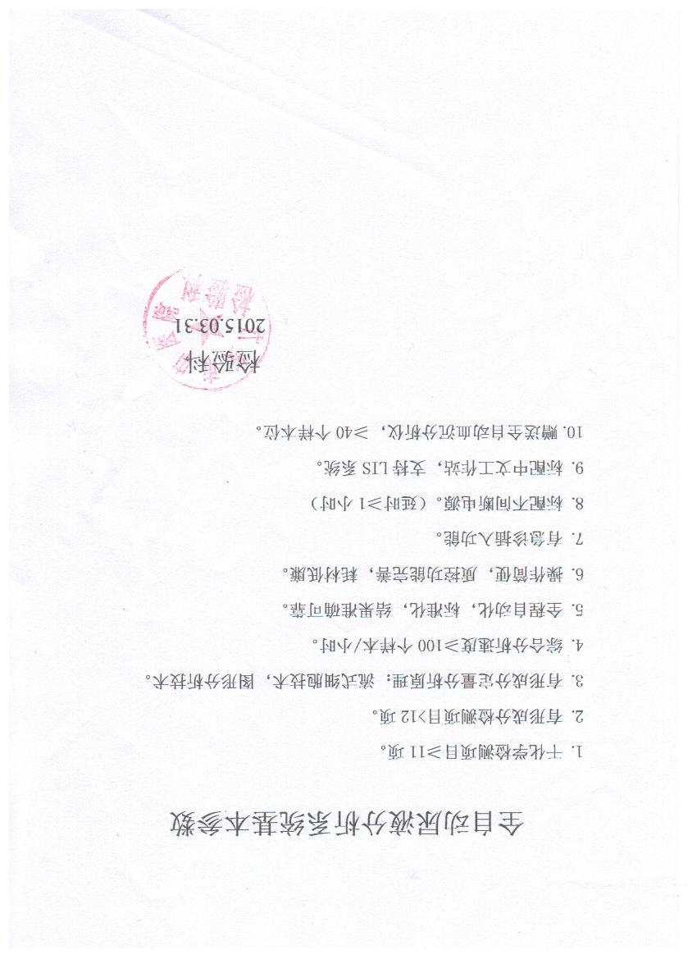

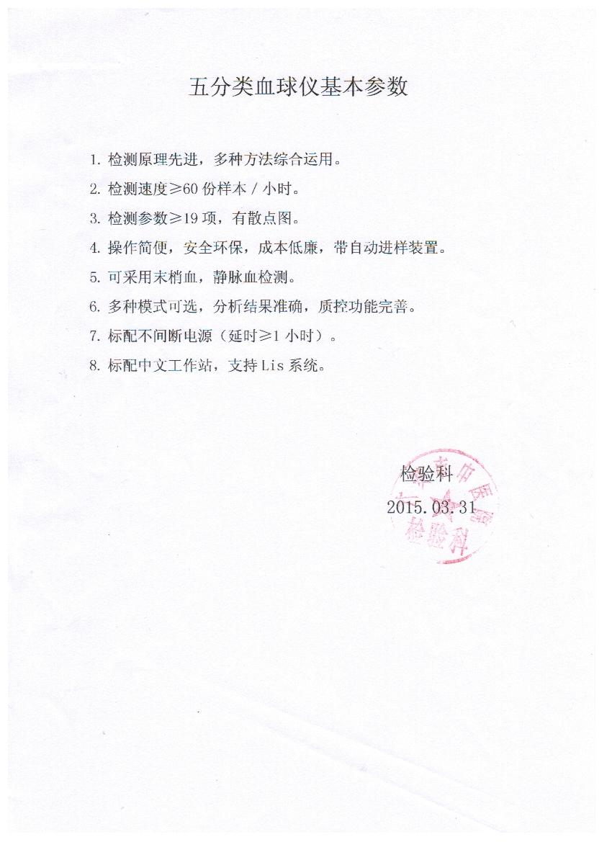

种植机参数：
